八年级上学期期末复习考点追踪和复习精练：(五) 透镜及其应用（附答案）（2015-2016人教版）


考点1 透镜对光线的作用
【例1】 (聊城中考)如图所示，请画出发光点S经凸透镜后的出射光线，并确定发光点S的像点S′.
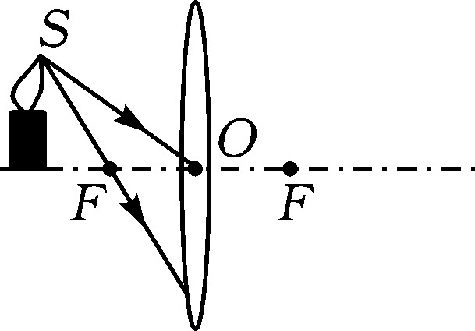
【解析】 由图可知，一条入射光线过焦点，则过焦点的光线经凸透镜折射后折射光线平行于主光轴；另一条入射光线过光心，则过光心的光线经凸透镜后传播方向不变，如答案所示．
【答案】 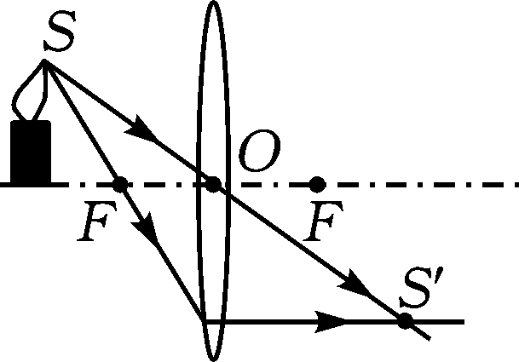
【方法归纳】 解答此题的关键是明确透镜的三条特殊光线．透镜的三条特殊光线为：①过光心的光线不改变传播方向；②平行于主光轴的光线经折射后过焦点(对凹透镜来说，是折射光线的反向延长线过焦点)；③过焦点的光线经折射后与主轴平行(对凹透镜来说，是入射光的正向延长线过焦点)．如图所示：
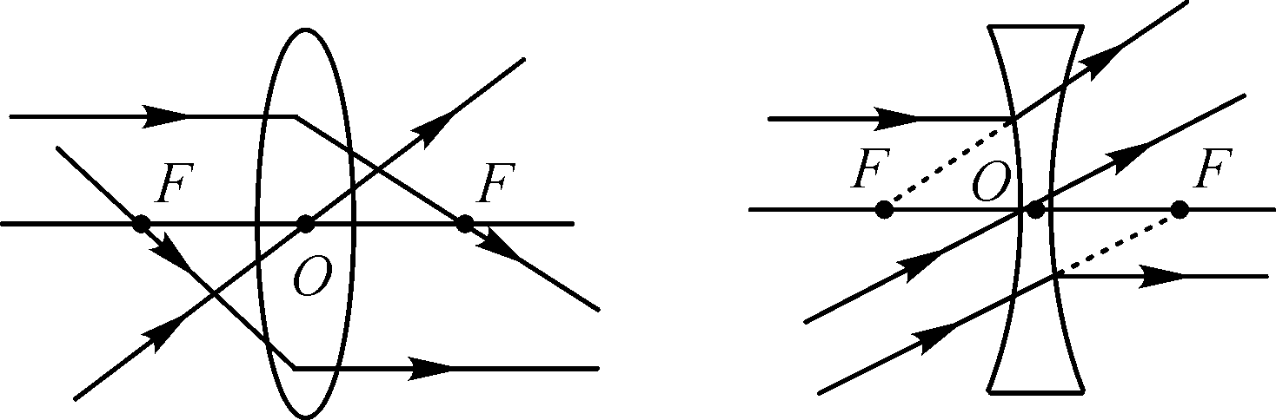

1．如图所示，光会聚于b点，在虚线区域内放甲透镜后，光会聚于主光轴MN上的c点，在虚线区域内换放乙透镜后，光会聚于主光轴MN上的a点，则甲透镜是________(填“凸透镜”或“凹透镜”)，因为它对光起______作用．
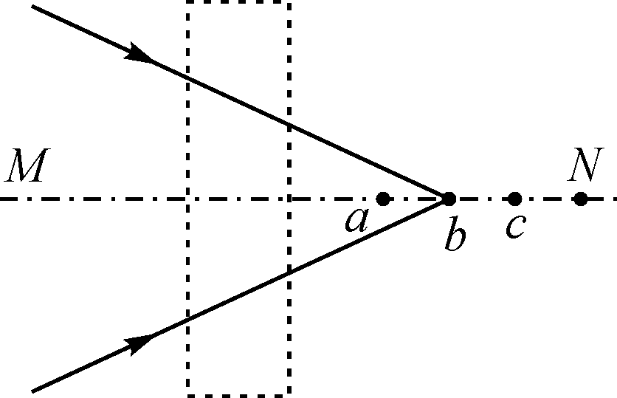
2． (黔东南中考)画出图中BC的入射光线和AO的折射光线．
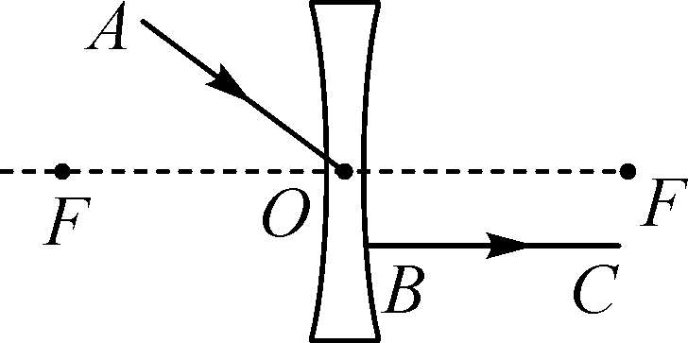
考点2 凸透镜成像规律及其应用
【例2】 (齐齐哈尔中考)某实验小组用焦距为10 cm的凸透镜合作探究“凸透镜成像规律”．
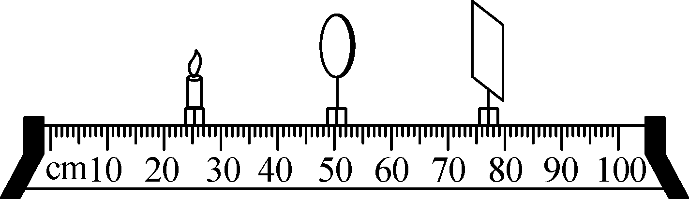
(1)在探究过程中，他们将蜡烛、凸透镜、光屏固定在光具座上，点燃蜡烛后，沿光具座无论怎样移动光屏，在光屏上始终得不到烛焰的像，你认为可能的原因是__________________________________________．(写出一条即可)
(2)上述问题解决后，他们将蜡烛、凸透镜固定在光具座如图位置，移动光屏后得到烛焰清晰、完整的像，该像是倒立、________的实像．利用此原理工作的光学仪器有________．接下来他们保持蜡烛和光屏的位置不动，将凸透镜向蜡烛的方向移动，光屏上再次出现了一个倒立、________的实像．
(3)实验过程中由于蜡烛燃烧变短，使蜡烛的像成在了光屏中心的上方，要使像成在光屏的中心，只调节凸透镜，应将凸透镜向______调．
【解析】 (1)在做凸透镜成像规律的实验时，首先要调整三者的中心在同一高度上，这样做的目的就是为了保证使烛焰的像能够成在光屏上；(2)由题图知物距所在位置，根据焦距的大小得出物体所成像的特点．(3)由于蜡烛燃烧变短，根据光线过光心不改变方向，像向光屏的上方移动，要使像成在光屏的中央位置，凸透镜应向下移动．
【答案】 (1)烛焰中心、凸透镜光心、光屏中心不在同一高度 (2)缩小 照相机 放大 (3)下
3． (长春中考)如图，平行光经过凸透镜后，在光屏上出现一个最小最亮的光斑．
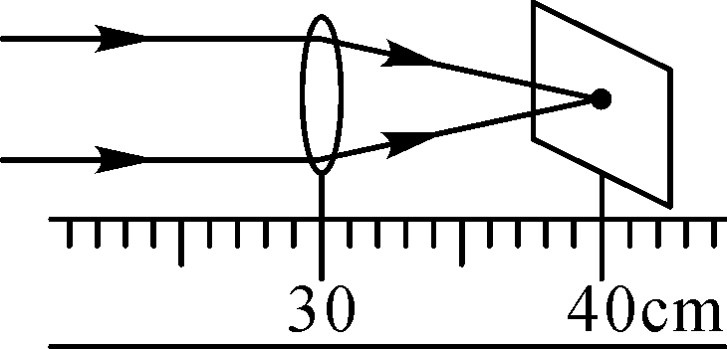
(1)该凸透镜的焦距是________cm.
(2)小明用该凸透镜做成像实验，把蜡烛放到距凸透镜15 cm的位置，移动光屏，得到一个倒立、______的实像．
(3)摘掉眼镜的小明观察像时，离光屏很近才看清烛焰的像，则他的眼镜是______透镜．
4． (绥化中考)用照相机拍一朵盛开的荷花，荷花到镜头的距离要大于__________．若要把荷花的像拍得更大些，则应使照相机的镜头________(填“远离”或“靠近”)荷花．
考点3 眼睛与眼镜
【例3】 (长沙中考)如图是杨大爷眼睛看物体时的成像情况，则它的眼睛类型及矫正需要选用的透镜分别是( )
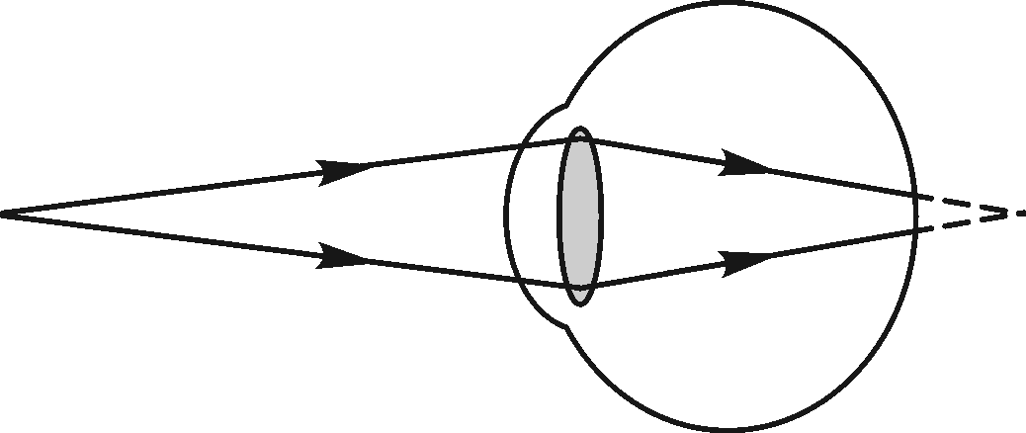
A．远视眼 凸透镜 B．远视眼 凹透镜
C．近视眼 凹透镜 D．近视眼 凸透镜
【解析】 据图能看出，此时像成在了视网膜的后方，所以此时是远视眼的示意图，为了使得像成在视网膜上，所以应该使原来的光线会聚，故应用对光线有会聚作用的凸透镜进行矫正．
【答案】 A
5． (宁德中考)如图所示的眼镜( )
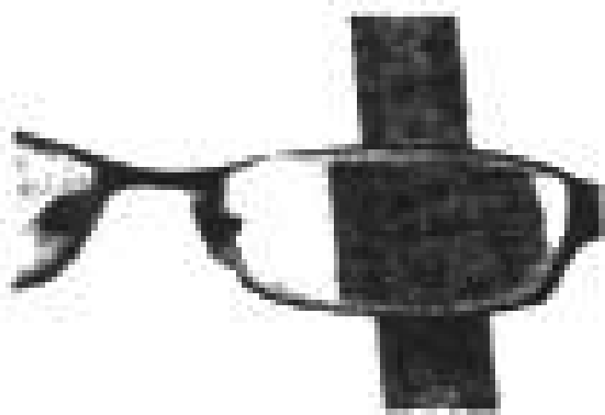
A．属于凸透镜，可用于矫正远视眼
B．属于凹透镜，可用于矫正远视眼
C．属于凸透镜，可用于矫正近视眼
D．属于凹透镜，可用于矫正近视眼
6． (汕尾中考)人的眼睛好像一架照相机，它的晶状体和角膜共同作用相当于一个________，它能把来自物体的光________(填“会聚”或“发散”)在视网膜上，形成物体的________(填“实”或“虚”)像．

1．小明用一架焦距不变的照相机拍了张莆田市体育中心的照片如图甲，他又拍了一张如图乙，正确的操作是( )
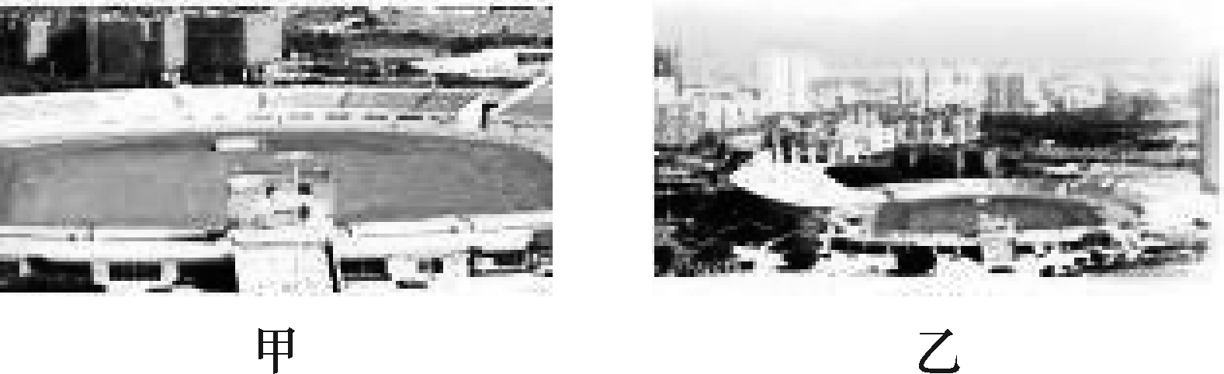
A．小明远离体育中心，并使镜头往里缩
B．小明远离体育中心，并使镜头往外伸
C．小明靠近体育中心，并增大光圈
D．小明靠近体育中心，并使镜头往外伸
2． (连云港中考)微距摄影是指照相机通过镜头拍摄与物体等大或稍小的图像．如图所示，一次微距摄影中，拍摄图像与物体等大，光学镜头等效为一个凸透镜，则物体一定位于( )
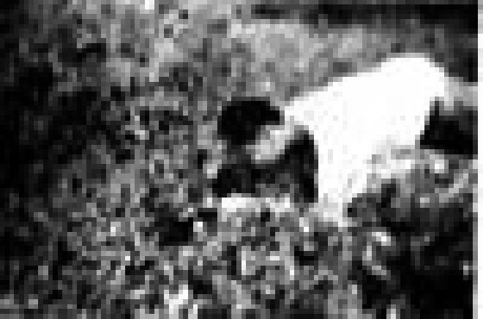
A．两倍焦距以外
B．两倍焦距上
C．两倍焦距与1倍焦距之间
D．1倍焦距以内
3． (威海中考)如图所示的四幅图，有的能够说明近视眼或远视眼的成像原理，有的给出了近视眼或远视眼的矫正方法，能够说明远视眼的成像原理的是______图；表示矫正近视眼的是______图．
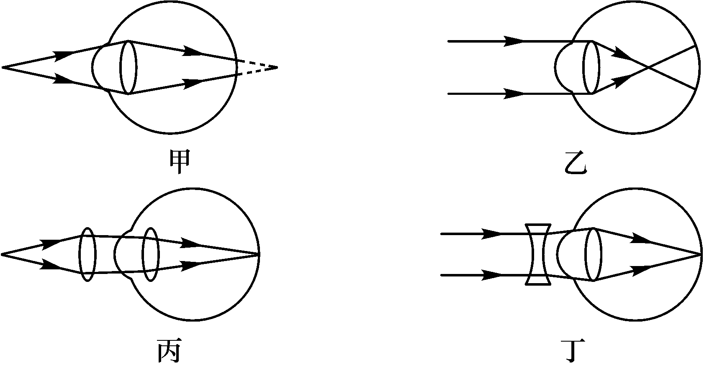
4． (达州中考)请完成下图中的光路：
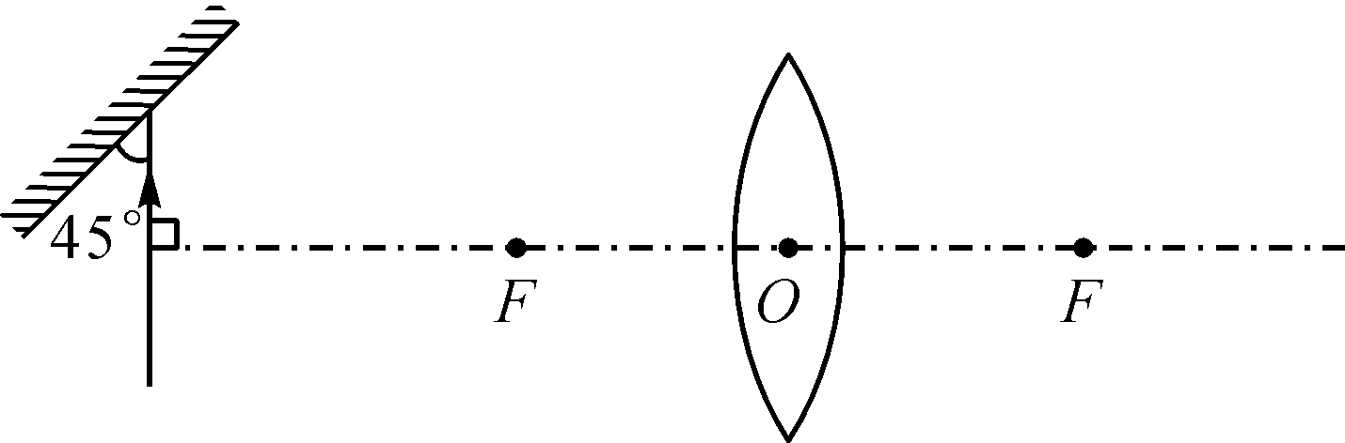
5． (临沂中考)江涛想探究凸透镜成像规律．实验桌上有两个凸透镜，焦距分别为10 cm和20 cm.
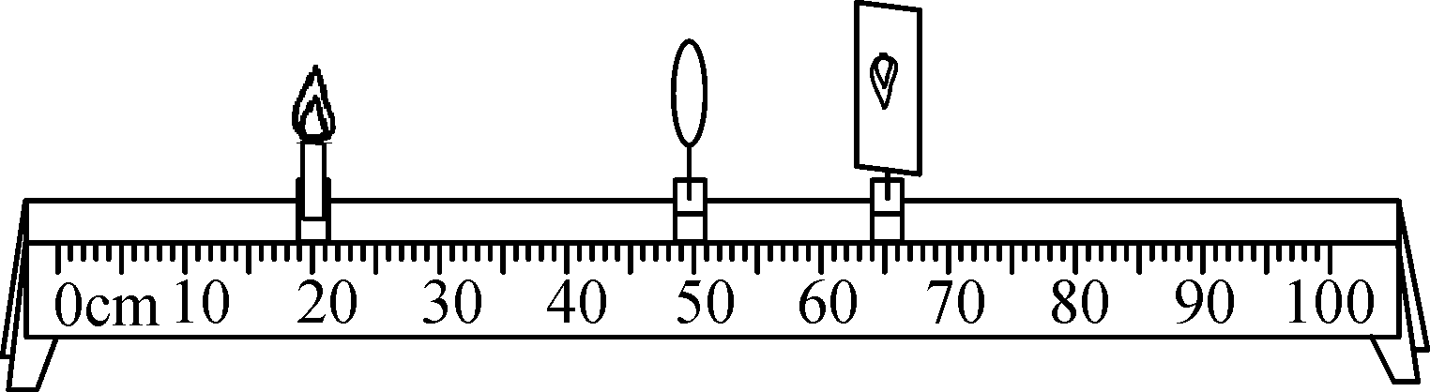
(1)江涛将其中一块凸透镜放在光具座上，当烛焰、透镜及光屏的位置如图所示时，恰能在光屏上得到一个清晰的像，则他选择的凸透镜的焦距为______cm；
(2)江涛将蜡烛和光屏的位置对换，发现在光屏上仍能成一清晰的像，此时像的性质是倒立、______的实像；
(3)实验(2)中，不改变各元件的位置，江涛换了另一块凸透镜，调节光屏的位置，此时________(填“能”或“不能”)在光屏上找到烛焰的像，这是因为______________________________________________________________________________________________________________________________________________________________________________________________________________．

参考答案
期末复习(五) 透镜及其应用
考点追踪
1．凹透镜 发散 2.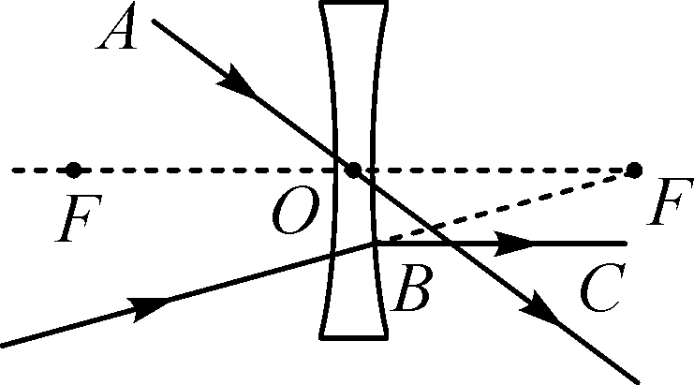 3.(1)10.0 (2)放大 (3)凹 4.两倍焦距 靠近 5.A 6.凸透镜 会聚 实
复习精练
1．A 2.B 3.甲 丁 4.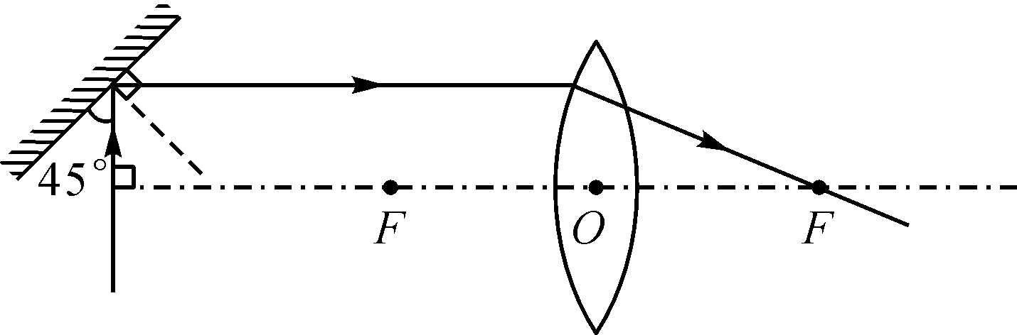
5．(1)10 (2)放大 (3)不能 物距小于焦距(或蜡烛在凸透镜的焦距以内、u<f)

